День, изменивший историю
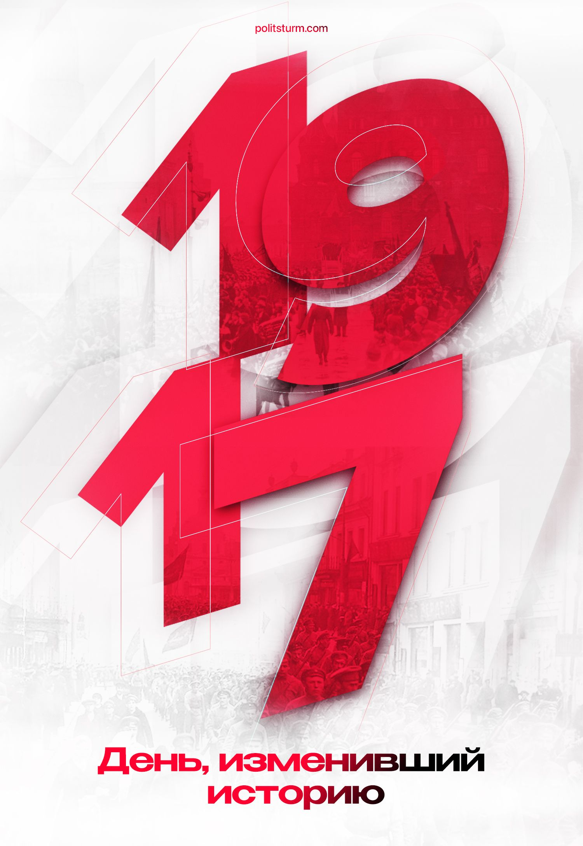

Оригинальная статья
2023-11-07
2 мин. на чтение

«Революции в прошлом оканчивались обычно сменой у кормила правления одной группы эксплуататоров другой группой эксплуататоров. Эксплуататоры менялись, эксплуатация оставалась. Так было дело во время освободительных движений рабов. Так было дело в период восстаний крепостных. Так было дело в период известных “великих” революций в Англии, во Франции, в Германии.
Я не говорю о Парижской Коммуне, которая была первой, славной, героической, но все же безуспешной попыткой пролетариата повернуть историю против капитализма.
Октябрьская революция отличается от этих революций принципиально. Она ставит своей целью не замену одной формы эксплуатации другой формой эксплуатации, одной группы эксплуататоров другой группой эксплуататоров, а уничтожение всякой эксплуатации человека человеком, уничтожение всех и всяких эксплуататорских групп, установление диктатуры пролетариата, установление власти самого революционного класса из всех существовавших до сих пор угнетенных классов, организацию нового бесклассового социалистического общества...
...Октябрьская революция замечательна, прежде всего, тем, что она прорвала фронт мирового империализма, низложила империалистическую буржуазию в одной из самых больших капиталистических стран и поставила у власти социалистический пролетариат.
Класс наемных, класс гонимых, класс угнетенных и эксплуатируемых впервые в истории человечества поднялся до положения класса господствующего, заражая своим примером пролетариев всех стран.
Это значит, что Октябрьская революция открыла новую эпоху, эпоху пролетарских революций в странах империализма.
Она отобрала орудия и средства производства у помещиков и капиталистов и превратила их в общественную собственность, противопоставив, таким образом, буржуазной собственности собственность социалистическую. Тем самым она разоблачила ложь капиталистов о том, что буржуазная собственность является неприкосновенной, священной, вечной.
Она вырвала власть у буржуазии, лишила буржуазию политических прав, разрушила буржуазный государственный аппарат и передала власть Советам, противопоставив, таким образом, буржуазному парламентаризму, как демократии капиталистической, социалистическую власть Советов, как демократию пролетарскую. Лафарг был прав, когда он говорил еще в 1887 году, что на другой день после революции “все бывшие капиталисты будут лишены избирательных прав”.
Тем самым Октябрьская революция разоблачила ложь социал-демократов о том, что возможен теперь мирный переход к социализму, через буржуазный парламентаризм.
Но Октябрьская революция не остановилась и не могла остановиться на этом. Разрушив старое, буржуазное, она принялась строить новое, социалистическое. Десять лет Октябрьской революции есть десять лет строительства партии, профсоюзов, Советов, кооперации, культурных организаций, транспорта, промышленности, Красной Армии.
Несомненные успехи социализма в СССР на фронте строительства наглядно показали, что пролетариат может с успехом управлять страной без буржуазии и против буржуазии, что он может с успехом строить промышленность без буржуазии и против буржуазии, что он может с успехом руководить всем народным хозяйством без буржуазии и против буржуазии, что он может с успехом строить социализм, несмотря на капиталистическое окружение.
Старая “теория” о том, что эксплуатируемые не могут обойтись без эксплуатирующих, так же как голова и прочие части тела не могут обойтись без желудка, – не есть достояние только лишь известного римского сенатора в древней истории, Менения Агриппы. Эта “теория” является теперь краеугольным камнем политической “философии” социал-демократии вообще, социал-демократической политики коалиции с империалистической буржуазией – в особенности.
Эта “теория”, приобревшая характер предрассудка, представляет теперь одну из самых серьезных преград на пути к революционизированию пролетариата капиталистических стран. Одним из важнейших результатов Октябрьской революции является тот факт, что она нанесла этой лживой “теории” смертельный удар».
— И.В.Сталин, "Международный характер Октябрьской революции: к десятилетию Октября".

Оригинальная статья

